|  |  |
| --- | --- |
| ООО «СуперЧек.ru» | |
| Чек № | <Num> |
| Кассир: | <Cashier> |

1. <InfoService1> <Quantity1> <Cost1>
2. <InfoService2> <Quantity2> <Cost2>
3. <InfoService3> <Quantity3> <Cost3>

|  |  |
| --- | --- |
| ФД: <NumFD> | ФП: <NumFP> |
| Касса: <NumCash> | Приход: <NumСoming> |
| НДС | <NDS> % |
| Дата | <DateTime> |
| **ИТОГ** | **= <Sum>** |

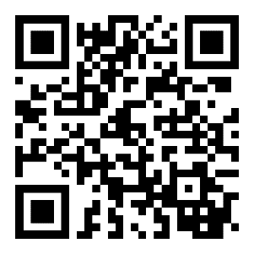

Спасибо за покупку!